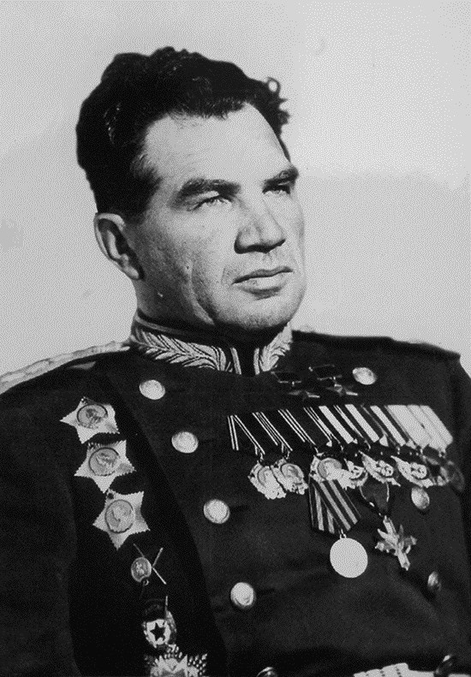 | 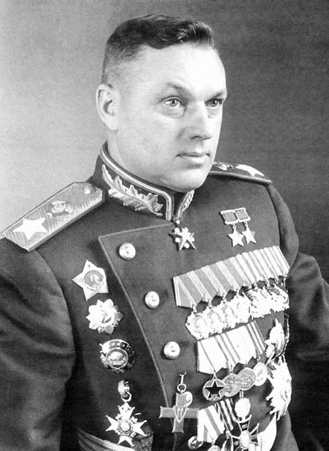 | 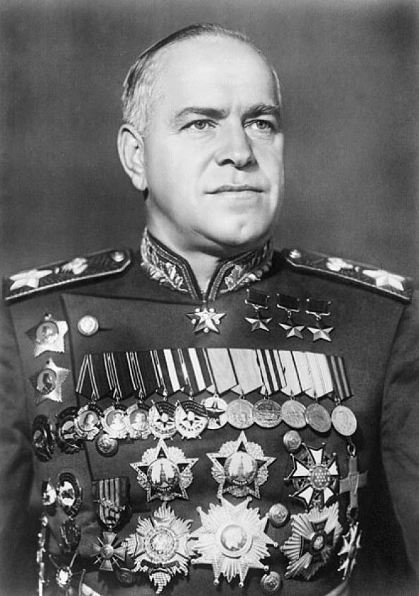 | 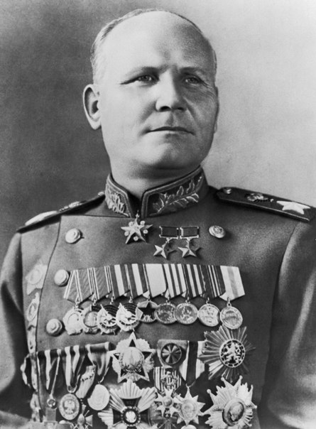 | 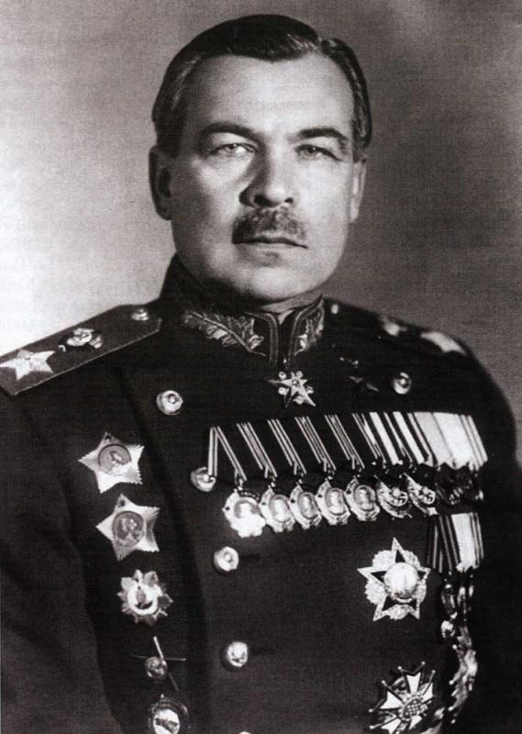 | 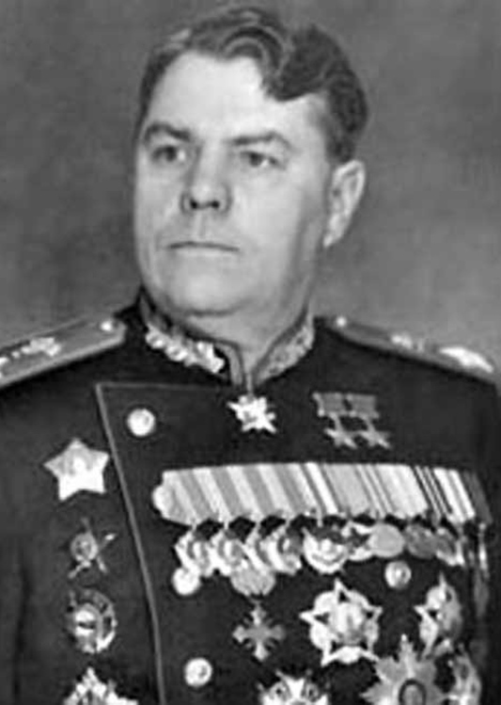
1 | 2 | 3 | 4 | 5 | 6
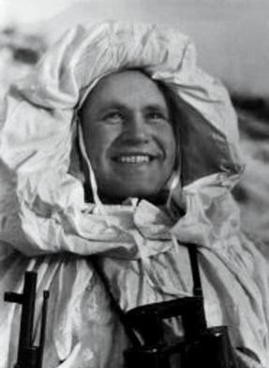 | 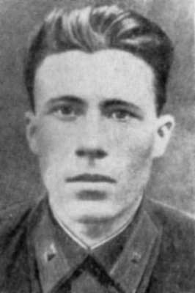 | 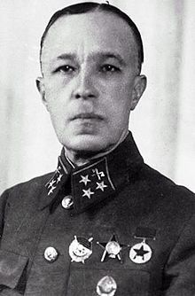 | 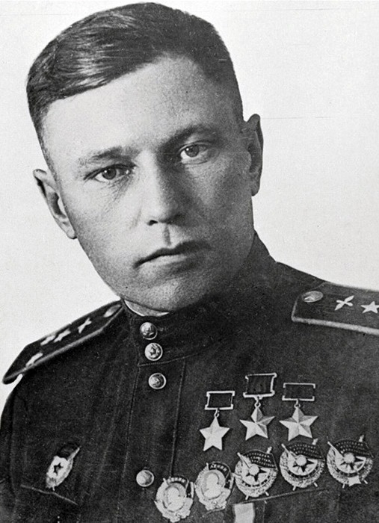 | 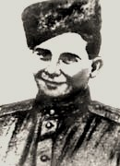 | 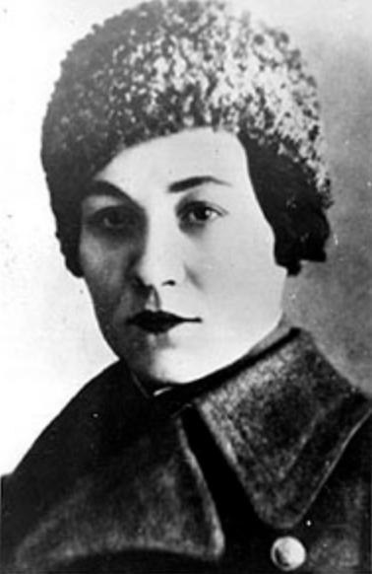
7 | 8 | 9 | 10 | 11 | 12

№ | Имя | Дополнения. Примечания
6 | Василевский Александр Михайлович
5 | Говоров Леонид Александрович
3 | Жуков Георгий Константинович
7 | Зайцев Василий Григорьевич
9 | Карбышев Дмитрий Михайлович
4 | Конев Иван Степанович
11 | Лебедев, Алексей Фёдорович
12 | Октябрьская Мария Васильевна
10 | Покрышкин Александр Иванович
2 | Рокоссовский Константин Константинович
8 | Черных Иван Сергеевич
1 | Чуйков Василий Иванович

Команда ___________________________________________________________________________________

